Лабораторная №4
Создать 4 различных хранимых процедуры:
a) Процедура без параметров, выдающая список убыточных тиражей по всем книгам (тираж убыточный, если он поступил более месяца назад и затраты на него превышают выручку от продажи на текущий день)
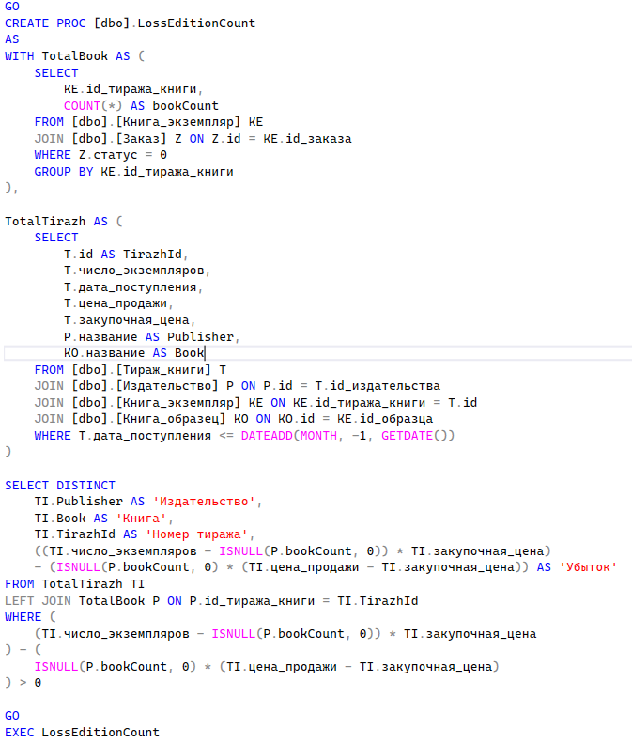

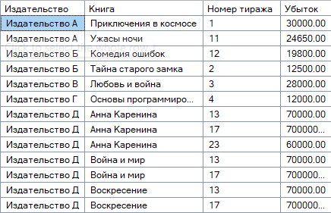
b) Процедура, на входе получающая название темы и формирующая список книг по этой теме

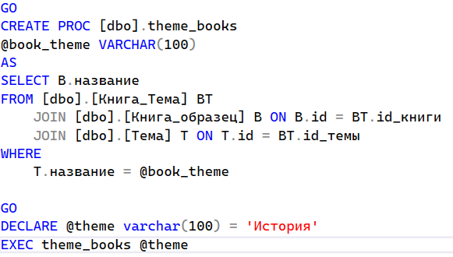
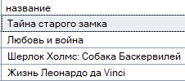

- Процедура, на входе получающая имя автора, выходной параметр – название наиболее популярной книги этого автора (если таких несколько, выдать любое)
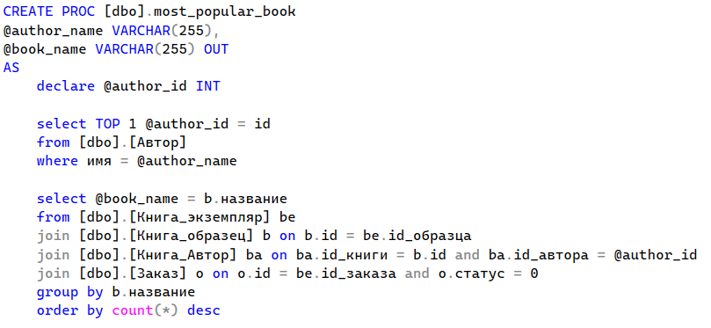
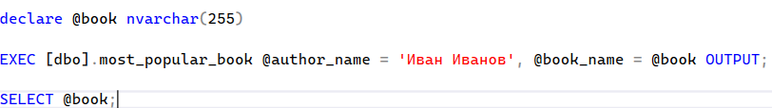
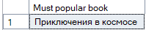

d) Процедура, вызывающая вложенную процедуру, выдающую на выходе количество убыточных тиражей, и вычисляющая процент убыточных тиражей
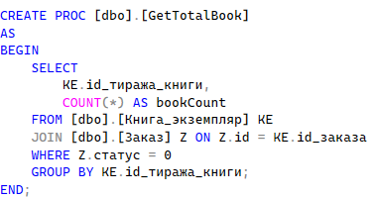

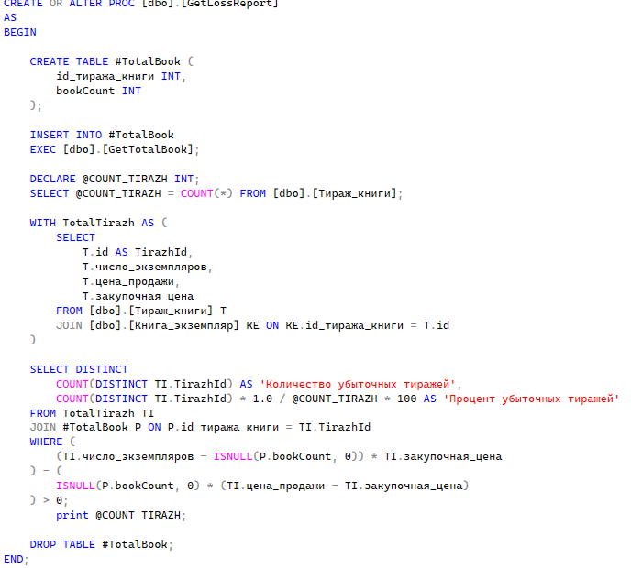

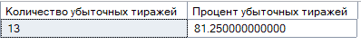

3 пользовательских функции:
a) Скалярная функция, выдающая название самой продаваемой книги (наибольшее количество проданных экземпляров по всем тиражам)
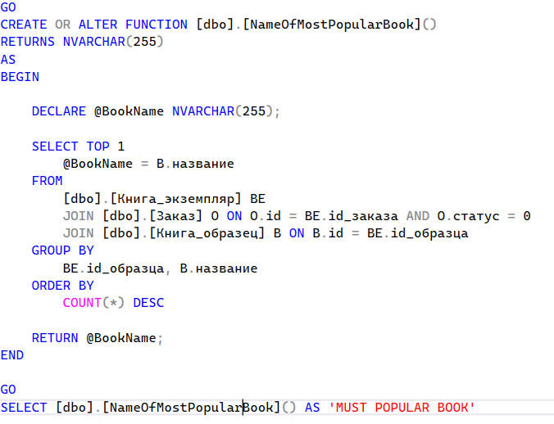
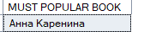

b) Inline-функция, возвращающая список книг, все тиражи которых распроданы

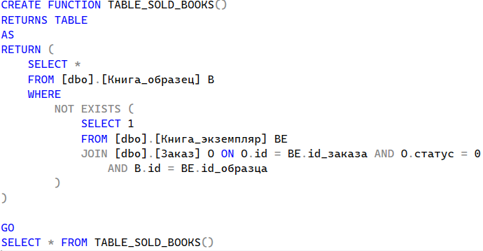
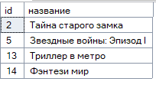

c) Multi-statement-функция, выдающая список наиболее популярных авторов
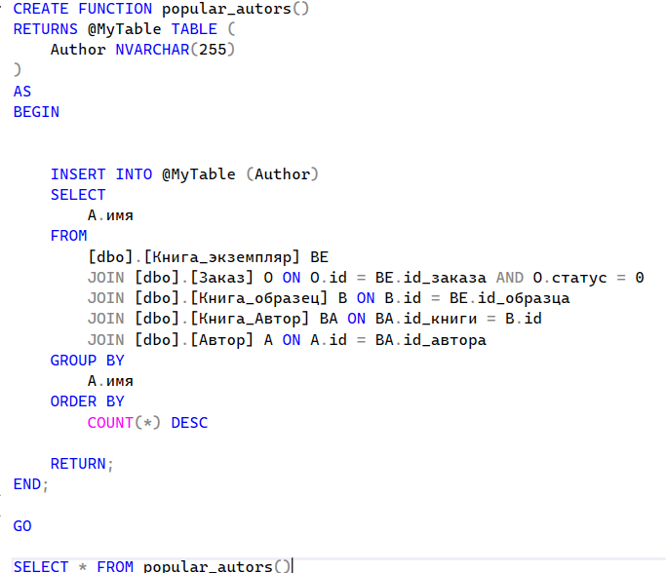

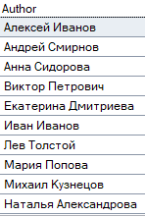

Создать 3 триггера:
a) Триггер любого типа на добавление нового тиража книги – если у этой книги уже имеется тираж, закупленный более месяца назад, и он убыточен, то новый тираж не добавляется

